Экологические уроки для дошколят.
Лаборатория "Удивительные превращения" экспериментальная деятельность с детьми
дошкольного возраста

В каждом маленьком ребенке и мальчишке и девчонке
Есть по двести грамм вопросов «Что?», «Зачем?» и «Почему?»!
Надо всё ему измерить, и на опыте проверить.
Пересыпать и понюхать, чтоб узнать все «Потому»!

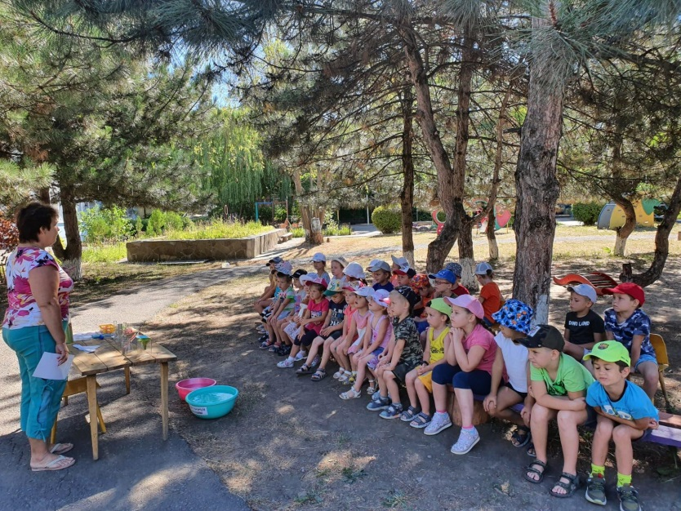

Одним из самых интересных и занимательных дел в детском саду всегда было и есть экспериментирование. А лето – самое хорошее время года для проведения опытов с воздухом, водой, песком, ветром. Чем полезно детское экспериментирование? Поисково-познавательная деятельность открывает для ребенка новый мир, полный загадок и чудес. У детей углубляются знания о природе – живой и неживой, они расширяют свой кругозор, учатся размышлять, наблюдать, анализировать и делать выводы.
Так в нашем детском саду началась "Неделя открытий и экспериментов".
Цель: развитие интереса детей к поисково-экспериментальной деятельности.
И сегодня дети побывали в лаборатории "Увлекательные превращения", где проводили опыты с водой, узнали много нового и интересного, вспомнили свойства воды.

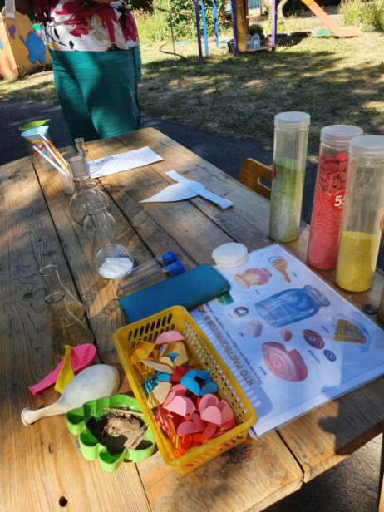
Дети подготовительной группы "Радуга" проводили опыты для дошколят, превращаясь в маленьких Капелек.

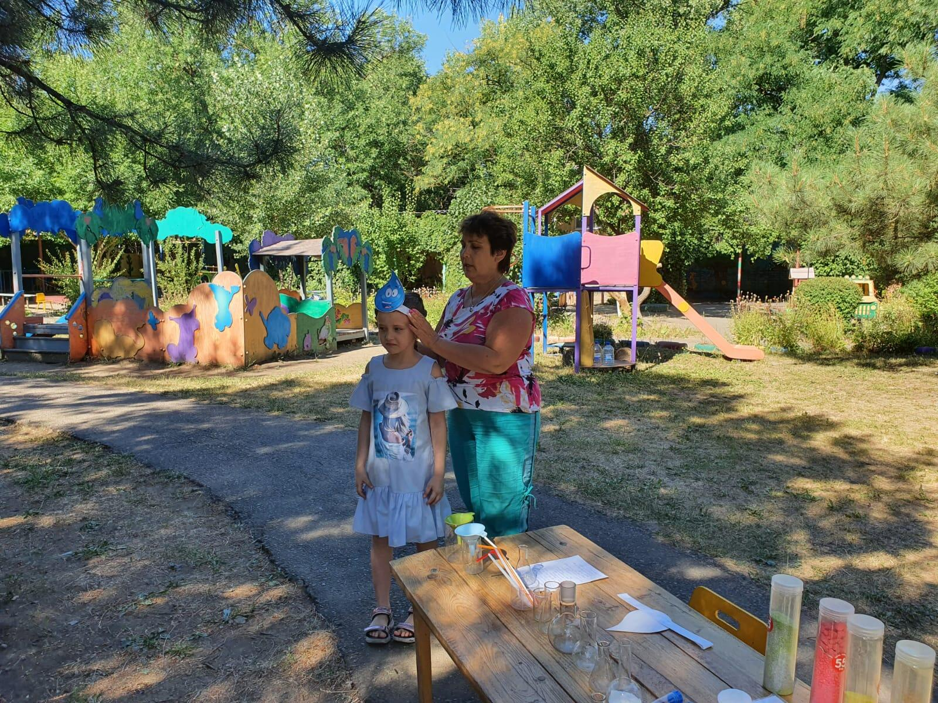

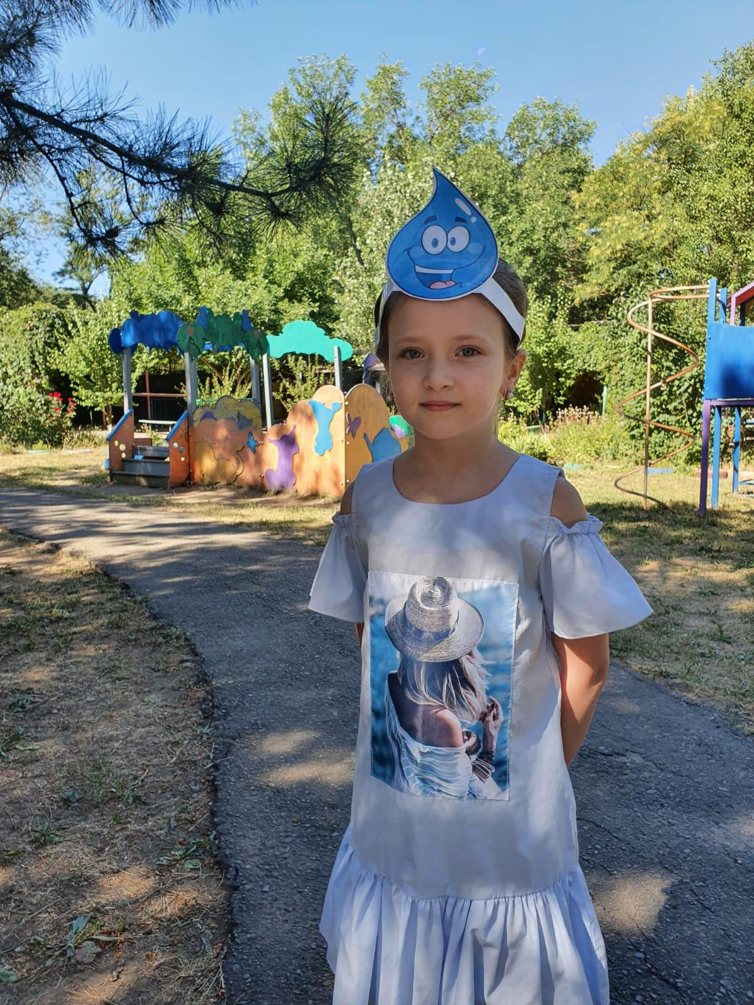

Опыт "Вода - жидкость, не имеет форму, цвет, запах, вкус"

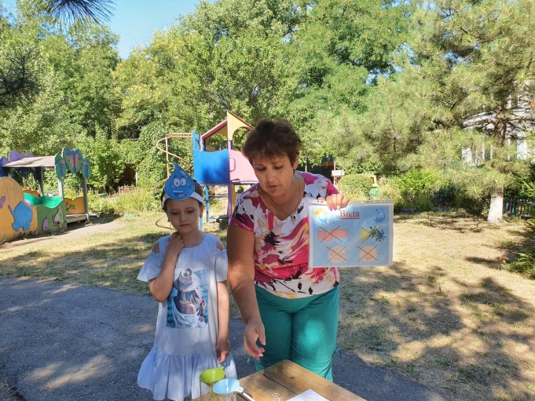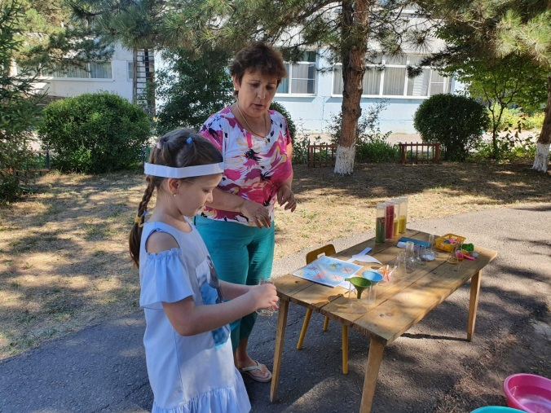
Опыт № 2 - «Что растворяется в воде»
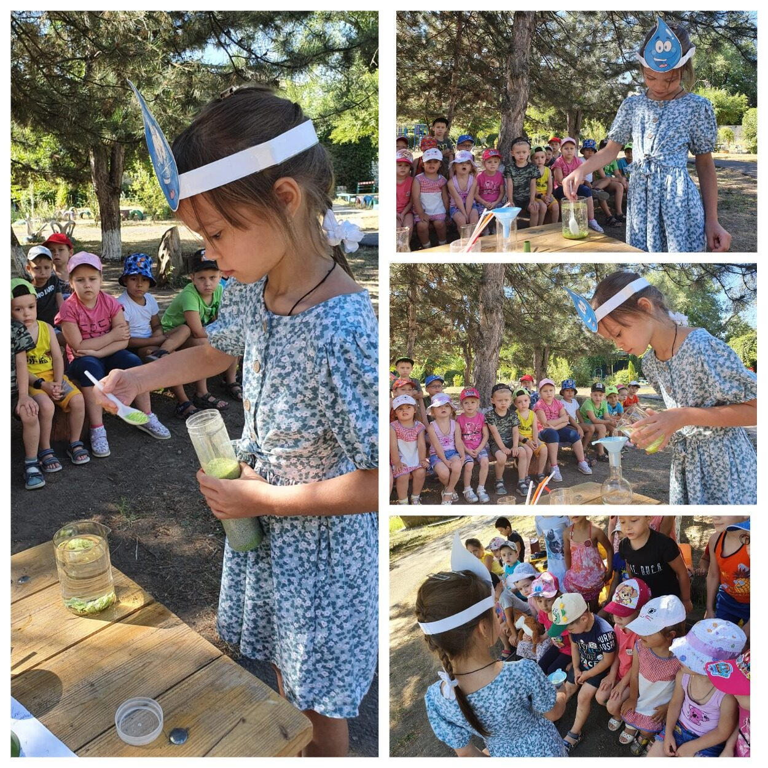

Опыт № 3 "Очистим воду от мусора"
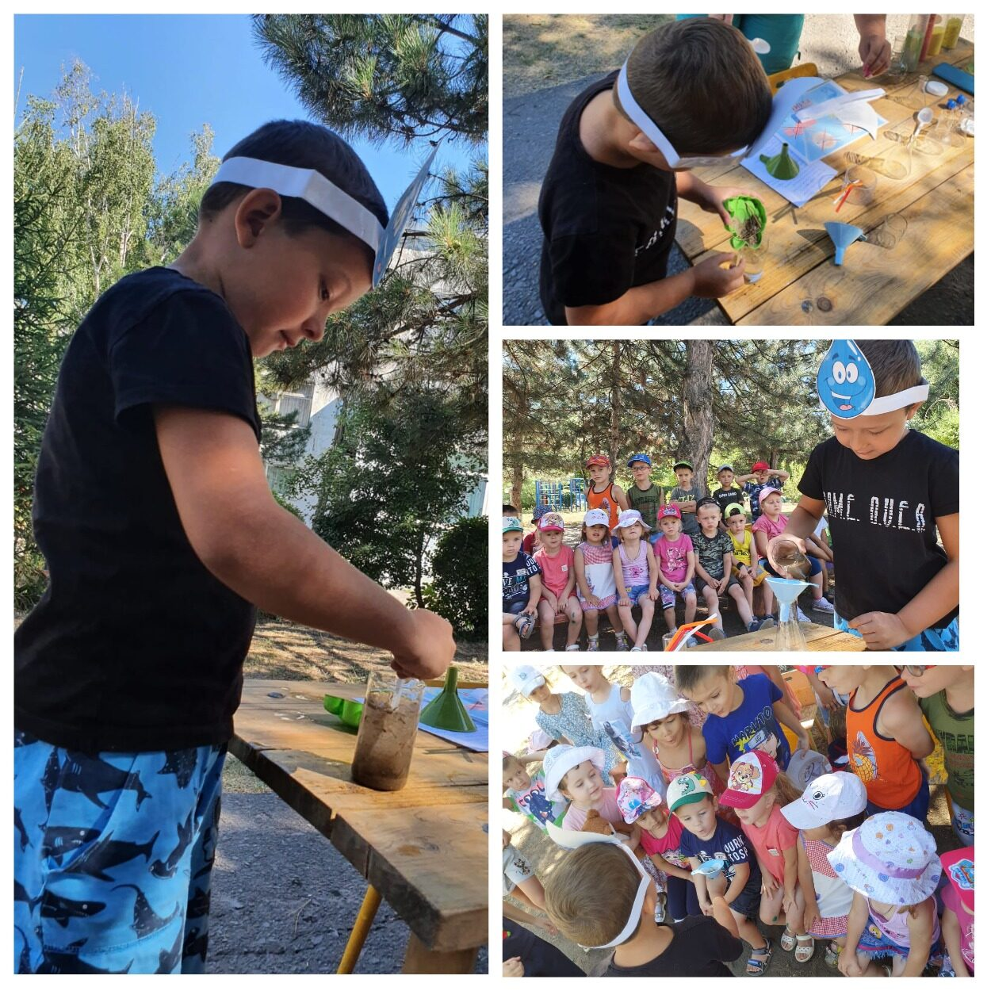
Опыт № 4 "Тонет - не тонет", п/и "тонет - не тонет"
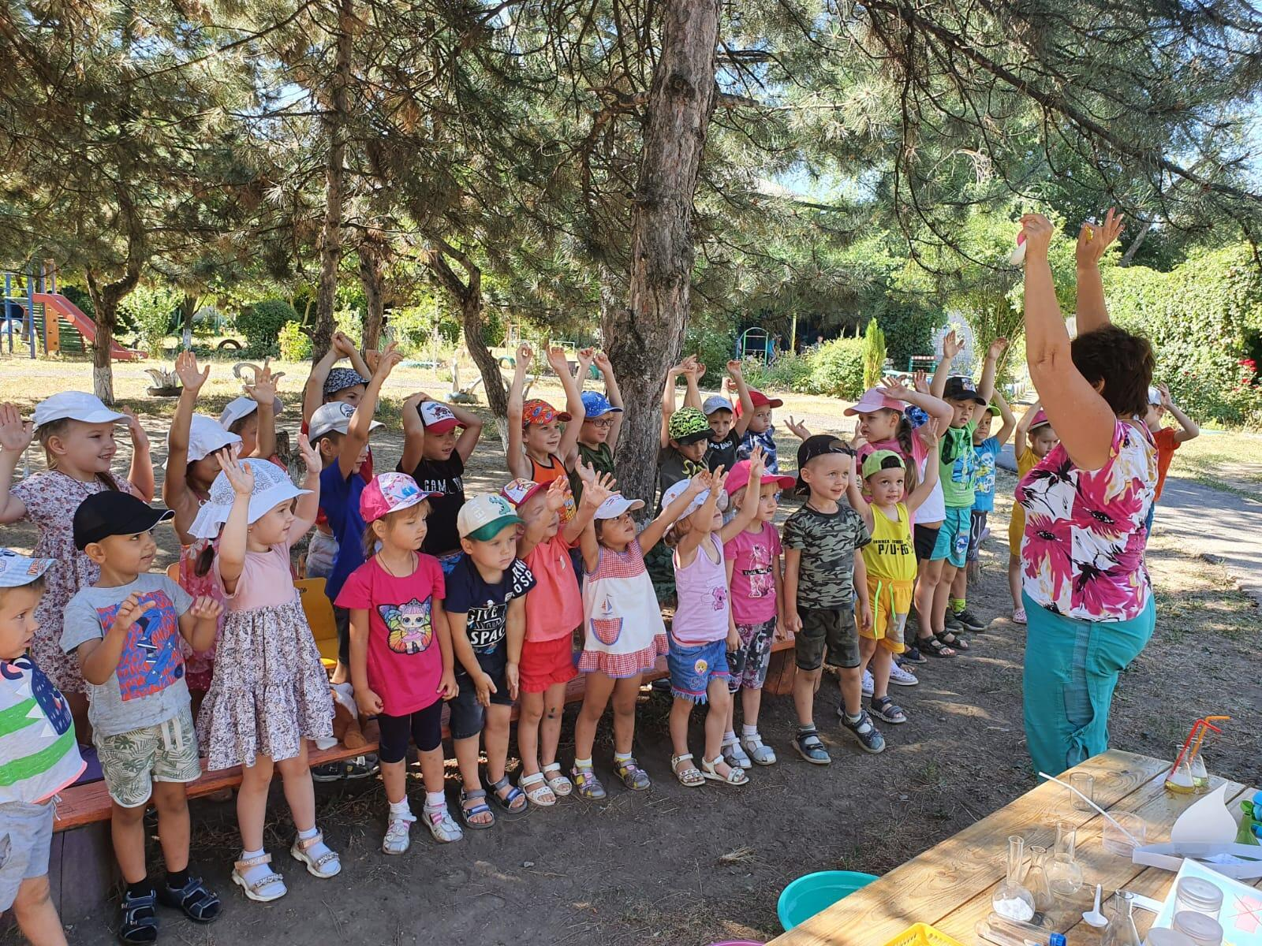

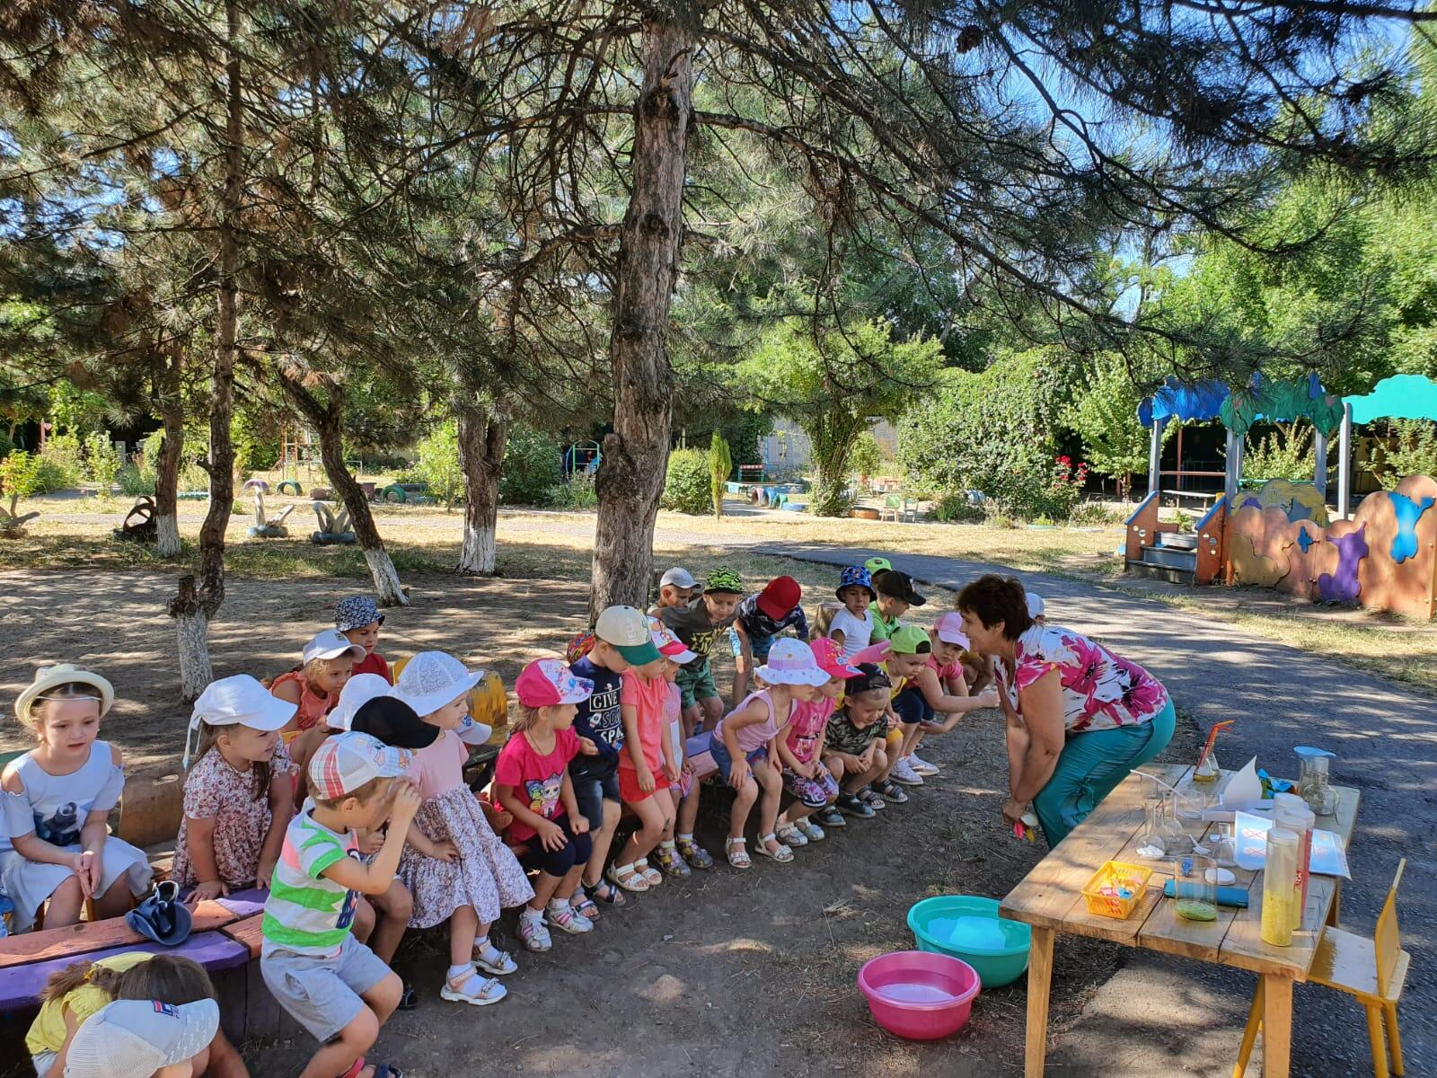

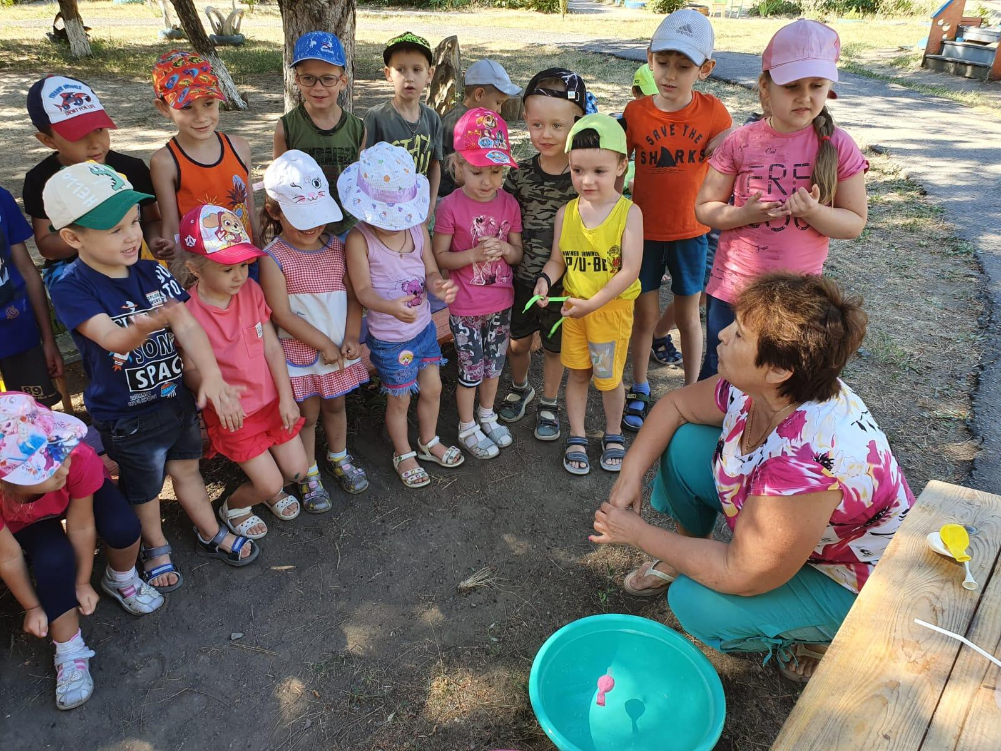

Опыт № 5 "Мыльные пузыри"
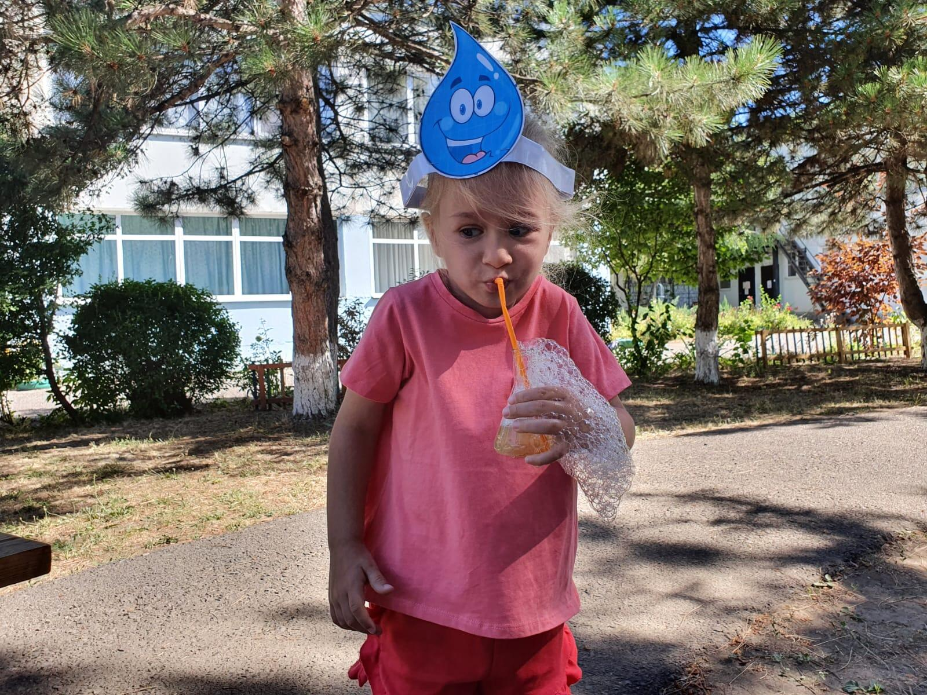

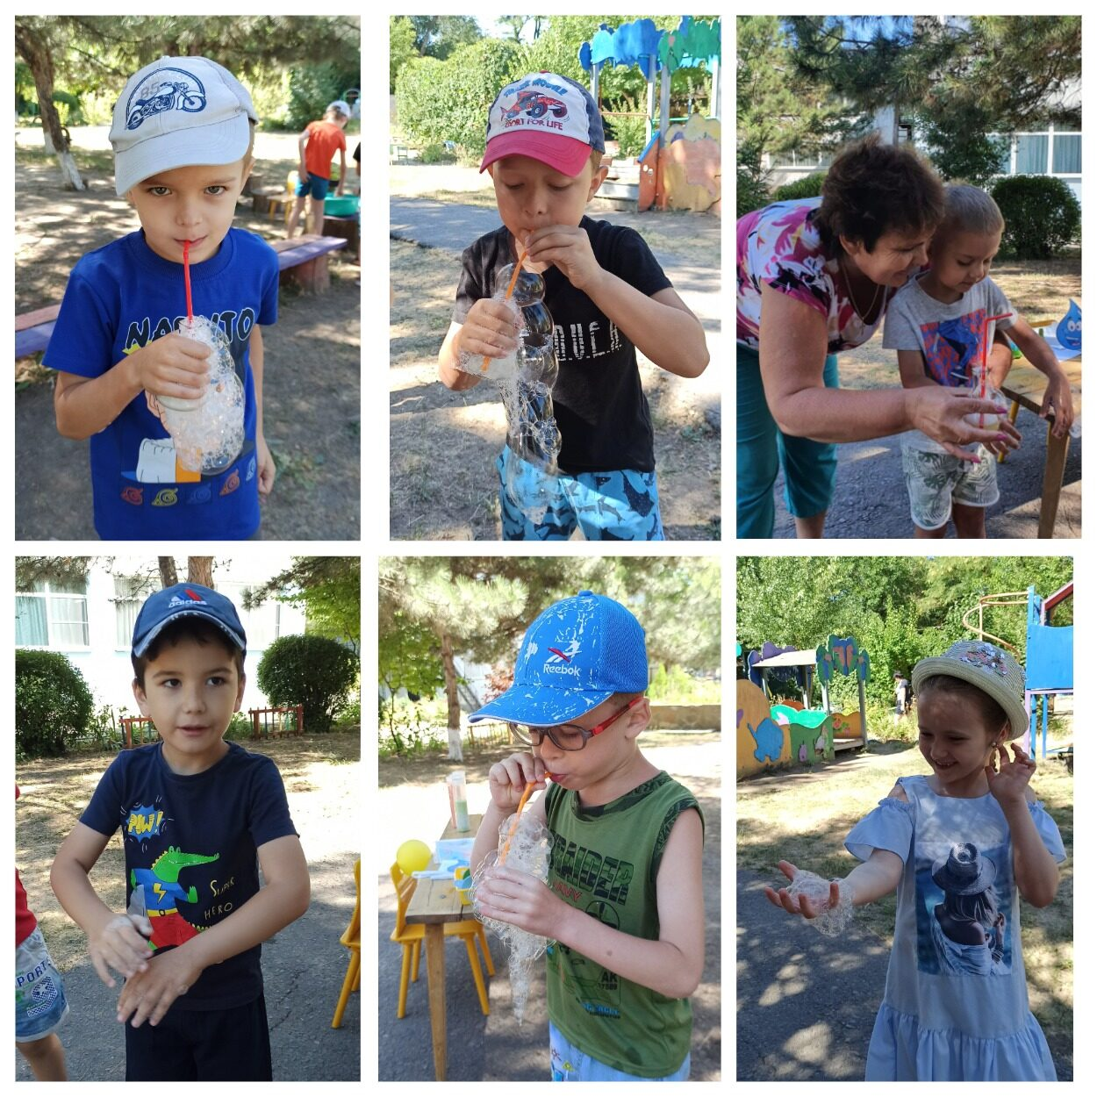
Опыт № 6 - "Вулкан"
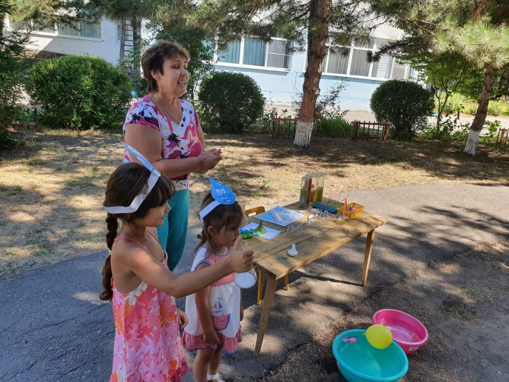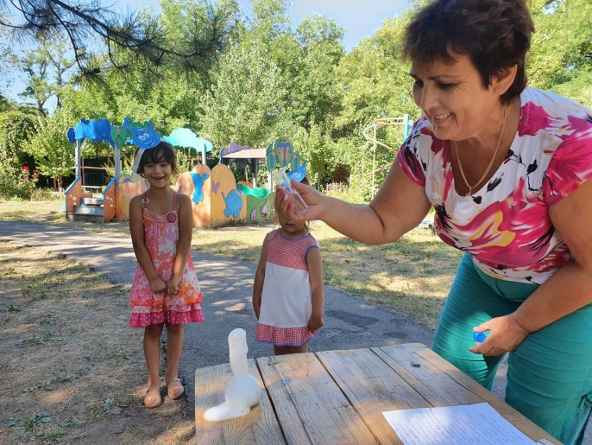

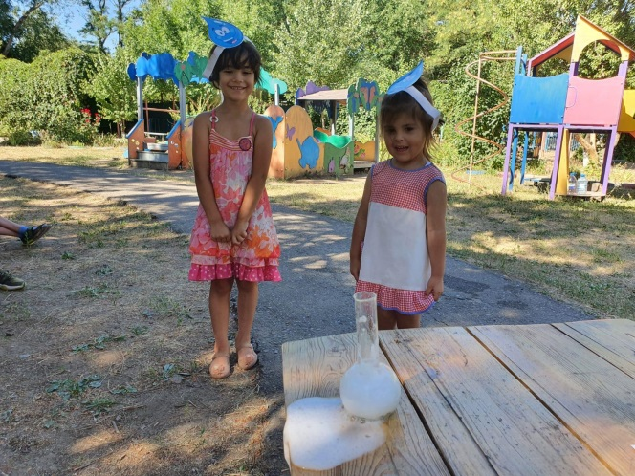

Опыт № 7 "Как распускаются цветы в воде"
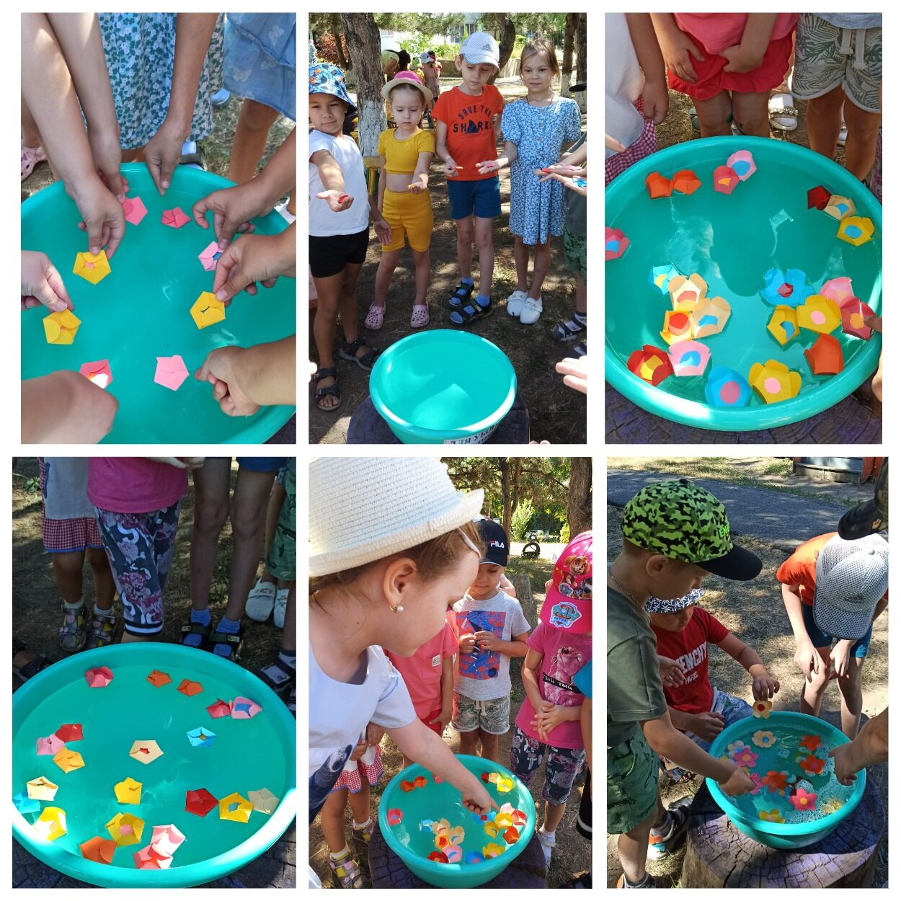

Чувство восторга и эмоций вызвали у детей опыты с водой.
Многие сделали для себя маленькие открытия, могли рассуждать и делать выводы и умозаключения.
С уверенностью можно сказать, что наша работа прошла успешно и результативно!

